*Федеральное государственное бюджетное образовательное учреждение* *высшего образования*

|  |  |
| --- | --- |
| **Gerb-BMSTU_01** | ***«Московский государственный технический университет  имени Н.Э. Баумана***  ***(национальный исследовательский университет)»***  ***(МГТУ им. Н.Э. Баумана)*** |

ФАКУЛЬТЕТ ИНФОРМАТИКА И СИСТЕМЫ УПРАВЛЕНИЯ

КАФЕДРА КОМПЬЮТЕРНЫЕ СИСТЕМЫ И СЕТИ (ИУ6)

**Отчет**

**по лабораторной работе №2**

**Дисциплина:** Теория информации

**Название лабораторной работы:**

Исследование характеристик взаимодействия оператора с системой отображения информации

Студент гр. ИУ6-52  **\_\_\_\_\_\_23.12.2018 Бурлаков А.С.**

(Подпись, дата) (И.О. Фамилия)

Преподаватель  **\_\_\_\_\_\_\_\_\_\_\_ Смирнова Е.В.**

(Подпись, дата) (И.О. Фамилия)

Москва, 2018

# ВВЕДЕНИЕ

**Цель работы:**

Ознакомление с методикой исследования взаимодействия оператора с системой отображения информации, экспериментальное исследование работы оператора в режиме информационного поиска.

# ОСНОВНАЯ ЧАСТЬ

**Задание**

Работа ведется с кадром изображения, состоящем из буквенно-цифровых формуляров.

1) Обработать все (или количество объявленное преподавателем) кадры информации до появления сообщения “нет больше кадров”.

2) По результатам проведенного эксперимента произвести линейную аппроксимацию по методу наименьших квадратов экспериментальных зависимостей t=f(N2), Pош=f(N2).

3) С помощью программы построить экспериментальные и полученные в результате линейной аппроксимации графики, задав рассчитанные коэффициенты A и B.

1. Составим кадры для эксперимента:

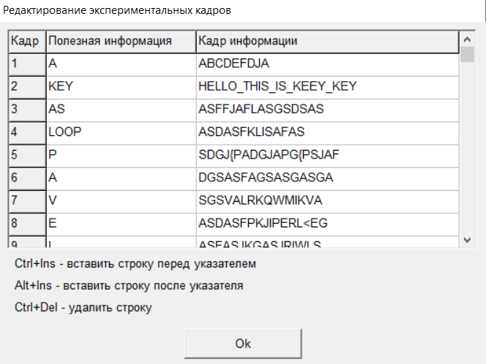

Рисунок 1 – Кадры для эксперимента

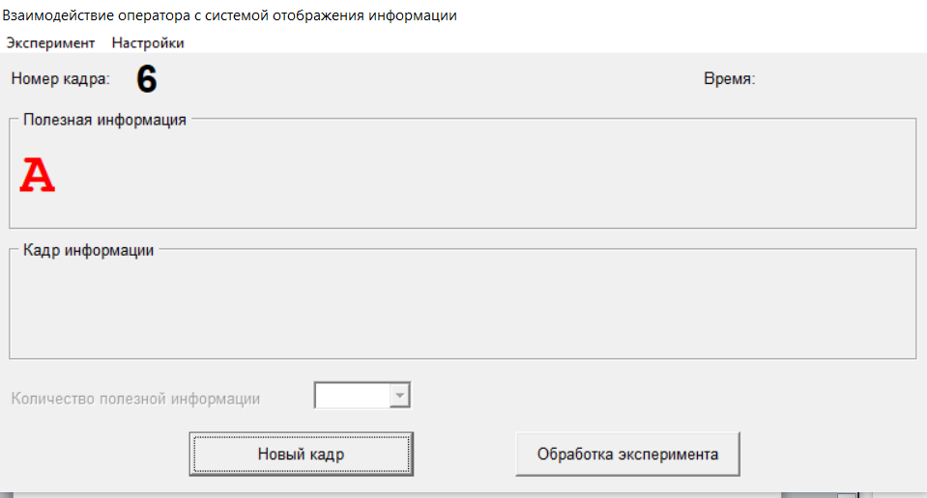

Рисунок 2 – Подготовка к обработке очередного кадра

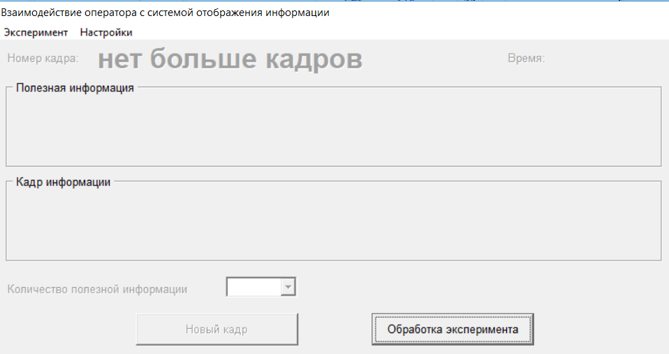

Рисунок 3 – Сообщение «Нет больше кадров»

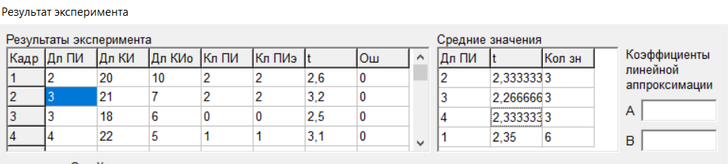

Рисунок 4 – Результаты эксперимента

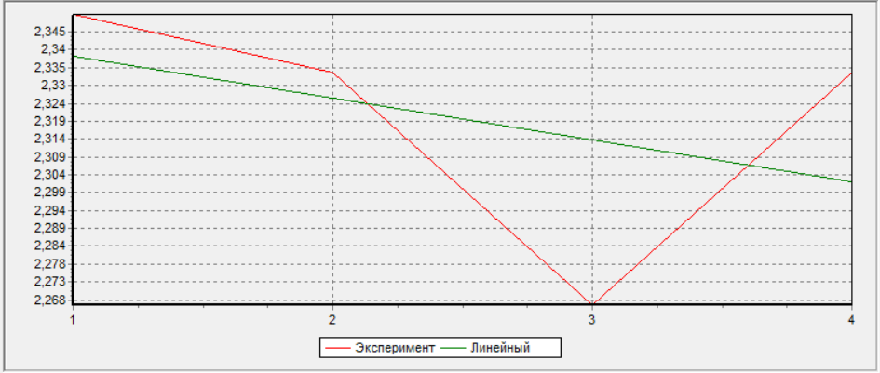

Рисунок 4 – График зависимости t(N2)

Для этого графика A = -0,012; B = 2,35

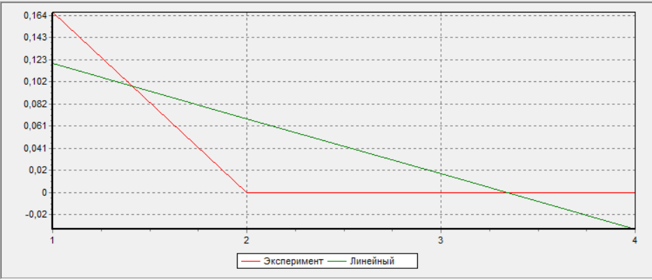

Рисунок 5 – График зависимости Pош(N2)

Для этого графика A = -0,051; B = 0,17

**Вывод**

В результате выполнения лабораторной работы были изучены методики исследование взаимодействия оператора с системами отображения информации. Экспериментально исследована работа оператора в режиме информационного поиска.